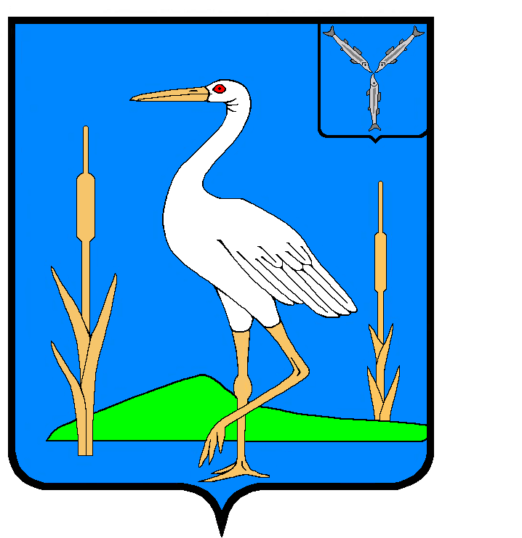

СОВЕТ
БОЛЬШЕКАРАЙСКОГО МУНИЦИПАЛЬНОГО ОБРАЗОВАНИЯ
РОМАНОВСКОГО МУНИЦИПАЛЬНОГО РАЙОНА
САРАТОВСКОЙ ОБЛАСТИ

РЕШЕНИЕ № 85

от 05.05.2015 г.
с. Большой Карай

Об отмене решения Совета Большекарайского
муниципального образования от 24.11.2014 года
№ 57 «О Порядке увольнения, а также
предотвращения конфликта интересов лиц,
замещающих муниципальные должности»

На основании Устава Болшекарайского муниципального образования, Совет Большекарайского муниципального образования

РЕШИЛ:

- Отменить решение Совета Большекарайского муниципального образования от 24.11.2014 года № 57 «О Порядке увольнения, а также предотвращения конфликта интересов лиц, замещающих муниципальные должности».
- Настоящее решение обнародовать в установленных местах.
- Контроль за исполнением данного решения оставляю за собой.

Глава Большекарайского
муниципального образования А.А.Зазульский

